変数作り方（①見える変数②普通の変数③値渡すための変数）

1. 見える変数の作り方：「TextBox.text」　 「Label.Text」　「PictureBox1.Left（.Top）」

「ピクチャーボックス」　「ラベル」　「テキストボックス」の3つがある

→画面に値が表示される変数（form内にパーツ配置するだけ）プログラム表記なし

1. 普通の変数

Dim 変数名as integer..「数字変数」（数字渡す変数としても使用可）

Dim 変数名　As　New　Random..「ランダム変数」

1. 値渡すための変数

Dim 変数名as string..「文字渡す変数」→テキストボックス、ラベルに

Dim 変数名(4) As Image..「画像渡す変数」→ピクチャーボックスに

　　　　　↑使いたい画像の個数を描く

変数の初期値の決め方

1. 見える変数の初期値②普通の変数の初期値③値渡すための変数の初期値）

「ラベル」の時

「テキストボックス」の時

「ピクチャーボックス」の時

1. (Load内に初期値設定プログラム記入)

「数字変数」

数字変数＝数字

「ランダム変数」

→ランダムなのでいらない

1. (Load内に初期値設定プログラム記入)

「文字渡す変数」

文字渡す変数＝“文章”

「画像渡す変数」

・画像渡す変数(何番目か)＝Image.FromFile("ファイル名.png”)

↑０スタート　4つの時は0～３番まで

（ピクチャーボックスの時は扱う画像の個数回それを繰り返す）

・例外

1～９.pngという画像をまとめて画像変数に収納

For　i=0 To 9

画像渡す変数(i)＝Image.FromFile("Cstr(i).png”)

Next

変数値の表示のさせ方１

1. 数字変数値表示②ランダム変数③画像④文章）

テキストボックス、ピクチャーボックス、ラベル、この三つに表示する変数を入れればいい

①数字変数値表示

・「数字変数」をラベル、テキストボックスへ①

テキストボックス名.text =数字変数.tostring()

・「数字変数」をラベル、テキストボックスへ②

数字変数 = val(テキストボックス名.text)

↑テキストボックスには左の数字変数値が表示されるようになる

例）ia = val(TextBox1.text)

テキストボックス１はia値表示

・「数字変数」をピクチャーボックスへ

ピクチャーボックス.Top(.Left)＝数字変数

↑ピクチャーボックスの座標になる

②ランダム変数値表示

数字変数と扱いは同じ

ただ　変数の右に.Next(最小値,最大値)　をかくように！！

最小値, の部分書かなかったら０, 扱い

1. 画像変数値表示

ピクチャーボックス＝画像渡す変数（表示画像番号）

1. 文章変数値表示

テキストボックス＝文章渡す変数

※画像変数、文章変数省略して入れるやり方

PictureBox1.Image = Image.FromFile("bouya_1-1.png")

Label1.Text = TextBox1.Text

※ランダム変数使わないでランダムな数を変数に入れる

1～１０までランダム→変数＝int(Rnd() * 10)

1～１０までランダム（小数点あり）→変数＝Rnd() * 10

タイマーの作り方

Timer.Enabled=False→タイマー停止

Timer.Enabled=False→タイマー起動

Timer.Interval=1000　１秒ごとに

Timer.Interval=100　０．１秒ごとに

メッセージボックス表示

OKだけ

数字変数＝**MsgBox(“あなたのスコアは”+Label1.text+”です”,vbOKonly)**

**OKとNO**

数字変数＝**MsgBox(“あなたのスコアは”+Label1.text+”です”,VBYesNo)**

OK押したら

数字変数に→「ｖｂYes」　が入る

数字変数に→「ｖｂNO」　が入る

押したキーの値を変数に入れる（キーダウン内）

変数＝e.KeyCode-48

強制終了

→Application.Exit()

→end

ラベルに文章入れる際に、変数混ぜる

→Label2.text = “文章”+変数.**ToString()+** “文章”

3回目６

8回３８

ハンドラー（プログラムの処理タイミング決めれる）

keydown→そのキーがおされたら処理される（タイマーだけカアウンとされたときに動く）

MouseMove→マウスが動いたら処理される

Click→そのパーツがクリックされたら処理される

Paint→画面が動いたらたびに処理？（歩く時の当たり判定はここに書く）

MouseMoveハンドラー内

e.X e.Yにはマウスカーソルの値の座標が入っている

keydownハンドラー内

If e.○○キー＝True Then→○○キーが押されてたら

If e.KeyCode＝Keys.○○キー Then→○○キーが押されてたら

○○キーの種類(例)

.UP .Down .Left .Right

.Shift .control

If分の書き方↓（例）

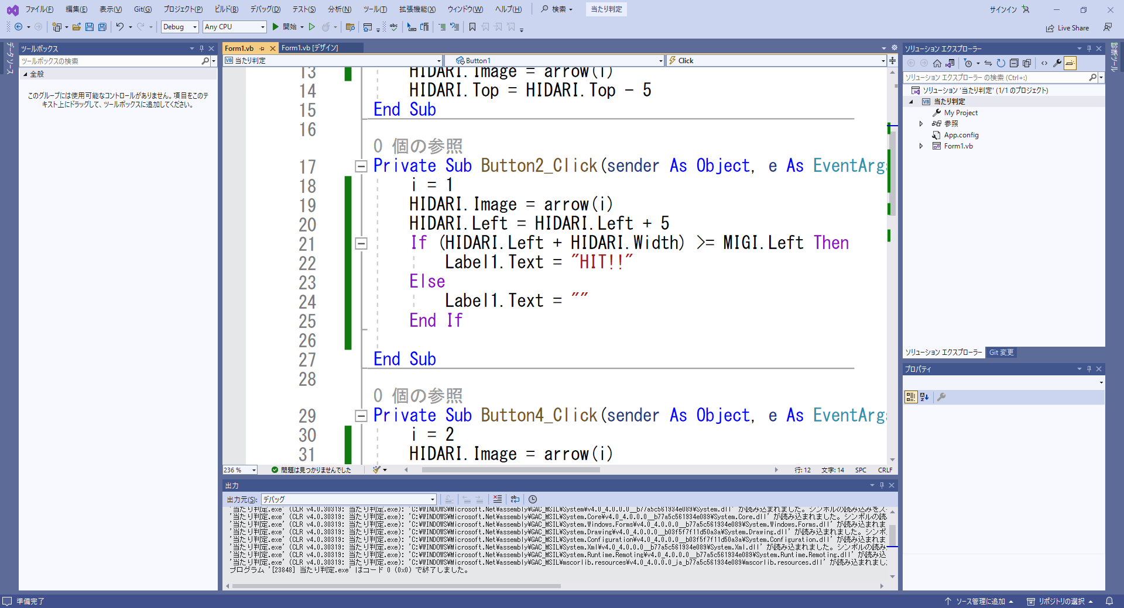

MIGIという画像の座標がランダムの数値になる（画面内に収まる）

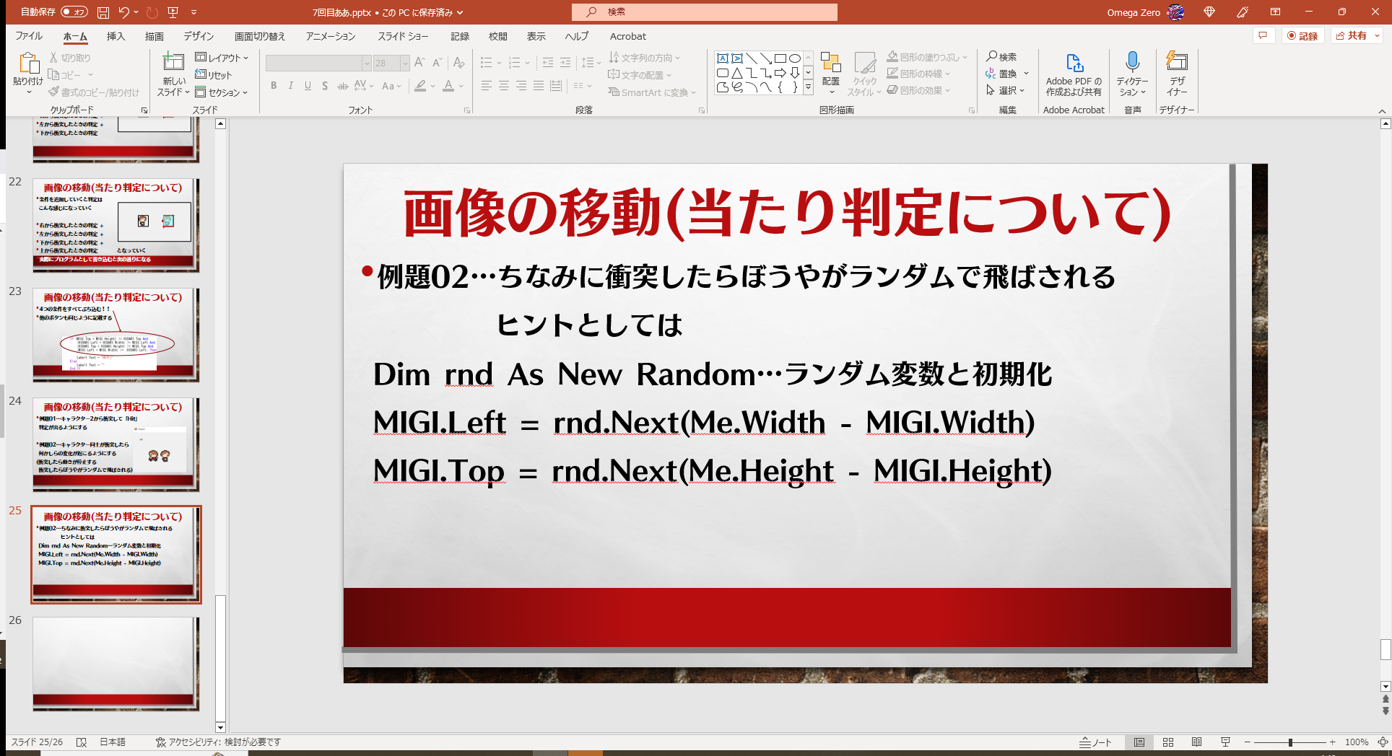

歩行アニメーション

Public Class Form1

Dim i As Integer

Dim bouya(4) As Image

Private Sub PictureBox1_Click(sender As Object, e As EventArgs) Handles PictureBox1.Click

PictureBox1.Image = bouya(i)

i = i + 1

If i > 3 Then i = 0

PictureBox1.Left = PictureBox1.Left + 5

End Sub

（そのアニメーションの初期設定）

中央のタブを(Form1 イベント)に選択

右のタブを Load に選択する

Private Sub Form1_Load(sender As Object, e As EventArgs) Handles Me.Load

i = 0

bouya(0) = Image.FromFile("bouya_4-1.png")

bouya(1) = Image.FromFile("bouya_4-2.png")

bouya(2) = Image.FromFile("bouya_4-3.png")

bouya(3) = Image.FromFile("bouya_4-4.png")

End Sub

End Class